Notfallbox: Datei-Upload
Navigation
⇐ | Inhaltsverzeichnis | ⇒

2. Werkzeuge
Ein anderer Weg, wie man an die Funktion „File-Transfer“ kommt, findet sich in der Liste der Werkzeuge. Der anschliessende Arbeitsweg bleibt aber vollkommen identisch zu dem, was wir schon gesehen haben. 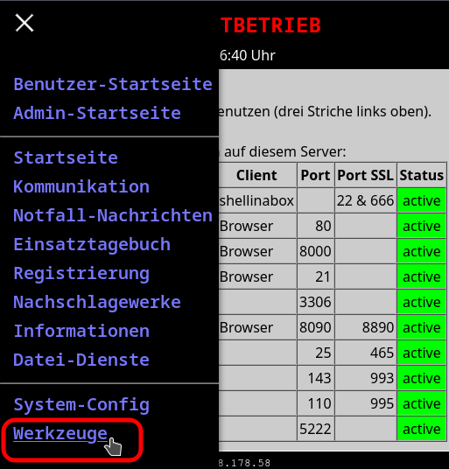
Navigation
⇐ | Inhaltsverzeichnis | ⇒

